ПАМЯТКА

Рыбаки, не спите в лодке, опасно для жизни!

Уважаемые жители Волгограда!
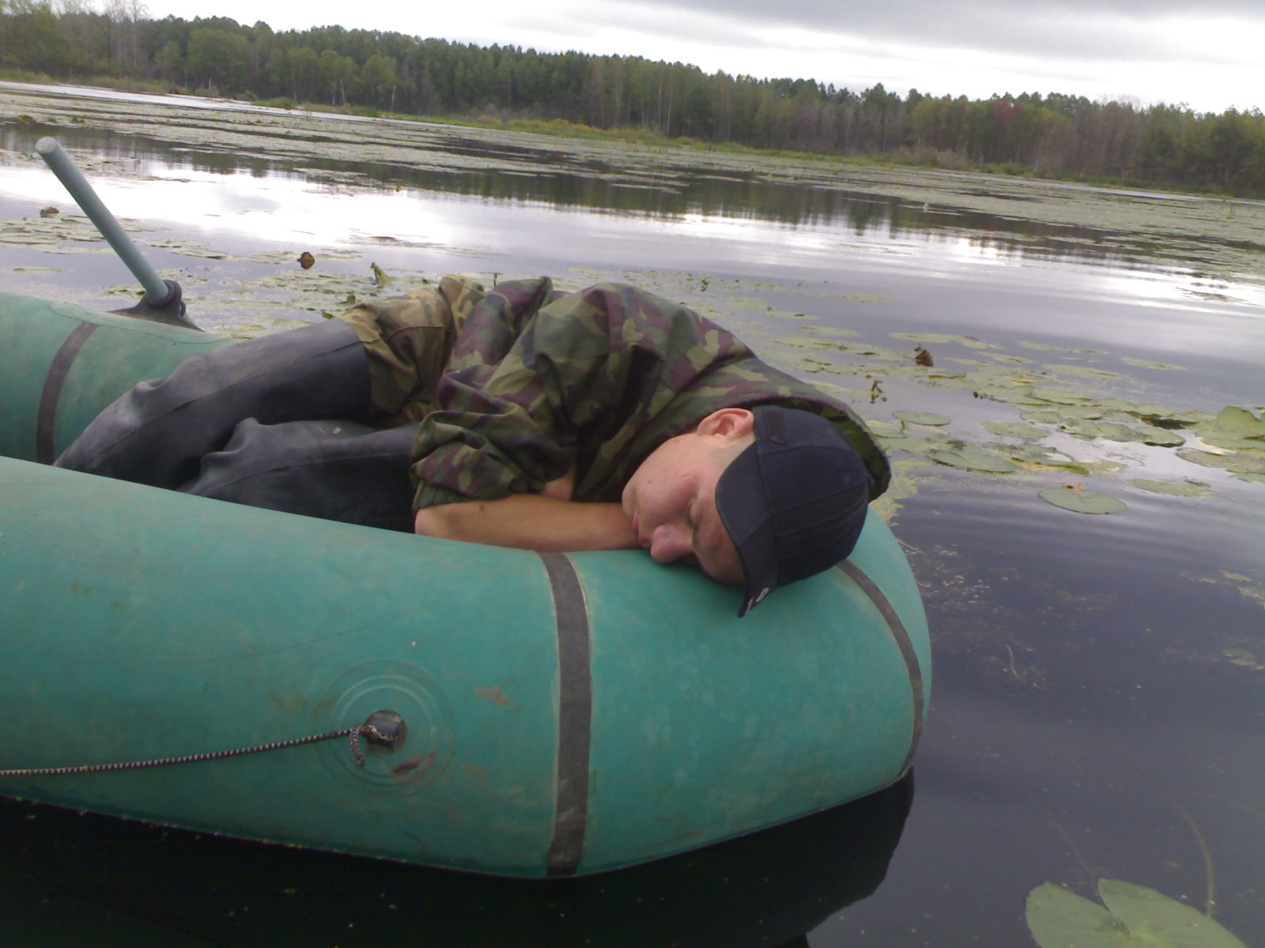

Традиционно осенние месяцы принято считать лучшими для рыбной ловли. Осенняя рыбалка практически всегда радует хорошим уловом. Однако, чтобы им насладиться, важно знать и соблюдать основные правила безопасного поведения на воде, сообщается на сайте ГУ МЧС России по Волгоградской области.
Любой водоём, вне зависимости от его габаритов, является местом повышенной опасности. Чтобы избежать возникновения несчастных случаев во время ловли, важно соблюдать несложные правила безопасности:
• Особенно опасен выход на водоём на лодке. Обязательным условием является исправность плавательного средства и использование спасательных жилетов.
• Недопустимо рыбачить на лодке людям, не умеющим плавать.
• Важно следить за состоянием уровня нагрузки лодки. Недопустимы перегрузки и накапливание воды на борту.
Кроме того, перед уходом на рыбалку стоит обязательно сообщить родным и близким о месте промысла, а также уточнить время возвращения с рыбалки. Важно не забыть взять с собой средство связи.
Следует помнить, что навигация в осенне-зимний период обладает своими особенностями. Запрещается выходить на судовой ход при ограниченной видимости, в тумане или в других неблагоприятных метеоусловиях.
Нужно помнить о том, что нельзя:
• рыбачить в лодке далеко от берега людям, не умеющим плавать;
• спать, находясь на борту маломерного судна;
• держать на водоёме лодку боком к сильному ветру или волне;
• употреблять спиртное - даже слабоалкогольные напитки могут повлечь потерю контроля над собой, и стать причиной беды.
Если лодка опрокинулась, рекомендуется ухватиться за неё и, работая ногами, вывести ее на мель. Ни в коем случае не пытайтесь забраться на перевернувшуюся лодку, так как она может снова перевернуться, ударив или накрыв вас при этом.
О происшествиях в условиях природной среды следует сообщать по телефону «089». В случае поступления сигнала тревоги поиски можно организовать незамедлительно.

Будьте внимательны и осторожны. Но если все же беда произошла, помните: рядом с Вами находятся профессионалы. Не медлите с вызовом помощи по телефонам:
- единый телефон вызова экстренных оперативных служб «112»,
- службы спасения Волгограда – «089»

ЕДИНЫЙ ТЕЛЕФОН ВЫЗОВА ЭКСТРЕННЫХ ОПЕРАТИВНЫХ СЛУЖБ 112
Комитет гражданской защиты населения
администрации Волгограда

